Mairie du 6eme Secteur

Cellule Marchés Publics

Avenue Bouyala d’Arnaud - 13012 Marseille

Tel. : 04.91.14.62.51/76/97 – Fax : 04.91.14.62.41

**MARCHE PASSE EN PROCEDURE ADAPTEE**

**N°2020_17602_0050**

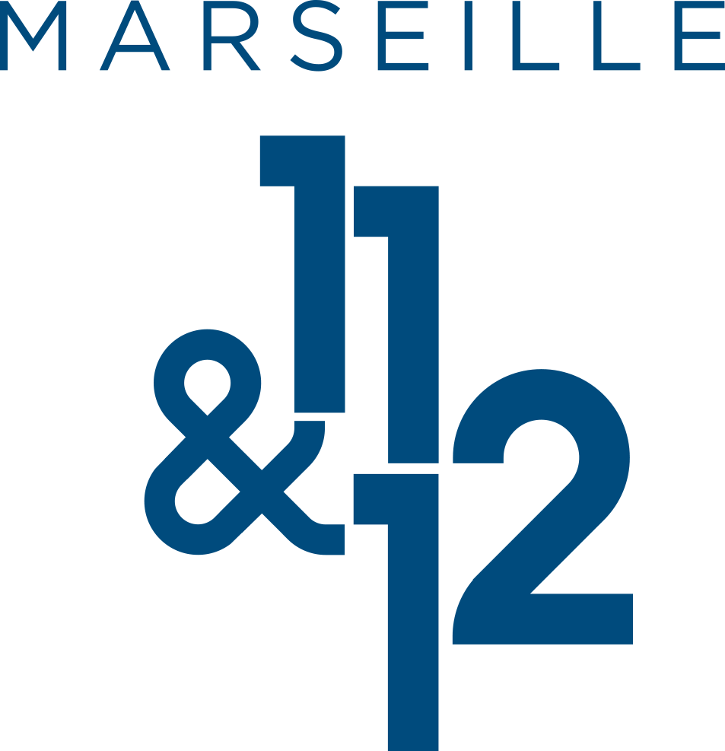

**CAHIER DES CLAUSES TECHNIQUES PARTICULIERES**

**C.C.T.P**

**PRESTATION DE LOCATION INSTALLATION DE MATERIEL SCENIQUE SONORISATION ECLAIRAGE NECESSAIRE AUX MANIFESTATIONS ET EVENEMENTS DE LA MAIRIE 11/12.**

**SOMMAIRE**

ARTICLE **1** OBJET DU MARCHÉ ET MONTANT DU MARCHE

ARTICLE **2** DESCRIPTIF DES ACTIVITES ET OBLIGATIONS DU PRESTATAIRE.

**ARTICLE 1 - OBJET ET MONTANT DU MARCHE**

La présente consultation concerne les prestations de locations et installations de matériels scéniques, sonorisation, éclairage nécessaires aux manifestations et événements de la Mairie des 11ème et 12ème Arrondissements.

**ARTICLE 2 – DESCRIPTIF DES ACTIVITES ET OBLIGATIONS DU PRESTATAIRE**

**1/Description du marché :**

**Une fois par an, des festivals accueillant des milliers de spectateurs sont organisés sur de larges espaces extérieurs, à la fois dans le 11ème et dans le 12 ème Arrondissements. Fort du succès grandissant de ces représentations où sont diffusés des spectacles avec des artistes locaux, nationaux et internationaux, la Mairie des 11/12 se doit de louer du matériel dont la qualité répond aux exigences techniques et sécures de ces représentations.**

**La Mairie des 11/12 organise régulièrement, en plus de ces festivals, des manifestations et spectacles qui nécessitent le support d’un professionnel de la logistique événementielle dont le métier est de mettre en place la totalité des éléments techniques et humains permettant le bon déroulement des événements et manifestations. Ceux-ci comprennent la sonorisation, l’éclairage , le matériel scénique et autre objet indispensable au bon fonctionnement de la prestation, en passant par le montage , la mise en marche, le suivi de la manifestation, le démontage sans omettre les obligations de conformité et de sécurité.**

Il s'agit de louer du matériel scénique, regroupant toute la logistique des scènes d’événements culturels, sportifs et artistiques, du son et de la lumière, et ustensiles nécessaires à la mise en place de la manifestation.

L’accueil de personnalités du spectacle, de troupes musicales demande une multitude de services logistiques comme détaillés dans le bordereau de prix du présent marché.

La présence de techniciens s'occupant de la manutention et techniciens spécialisés est demandée. Toutefois, dans certains cas, la location pourra être simple, c'est à dire sans montage préalable et sans la présence de techniciens. Il peut également s’agir de location simple de matériel comme des instruments de musique ou petit matériel, sans besoin d’ autre manutention.

2/ Clauses du marché:

Le prestataire assurera la fourniture et le montage d’espaces scéniques de dimensions variables avec tout l’équipement nécessaire : lumières et leurs systèmes d’accroche, systèmes de sonorisation et leurs supports, effets spéciaux tels que fumées, projections, projecteurs vidéo, éléments de décoration scénique et plus généralement tous matériels traditionnellement nécessaires aux événements culturels, artistiques, sportifs et protocolaires en intérieur et en extérieur.

Il devra pour chaque événement faire une proposition adaptée au lieu du spectacle et à l’importance prévue de la manifestation. Il pourra assurer une coordination avec d’autres prestataires de marchés et avec les services de la Mairie d’arrondissements. Il s ‘assurera, entre autre, que les arrivées électriques fournies soient bien compatibles en termes de puissance et de positionnement aux appareils qu’il fournira. Le prestataire devra être capable de proposer un appareillage pouvant fonctionner sur des arrivées électriques faibles (éclairage à led par exemple).

Le prestataire devra se conformer à tous les règlements en vigueur et prendre toute initiative de sa compétence pour assurer un maximum de sécurité et de qualité aux manifestations de la Mairie 11/12. Compte tenu de ses compétences spécifiques dans l’événementiel et le spectacle, il aura également une mission de conseil auprès des responsables de la Mairie 11/12

Chaque prestation importante envisagée sera précédée d’une réunion préparatoire à laquelle le prestataire sera convoqué, la présence d’un représentant du prestataire ne fera l’objet d’aucun supplément de facturation.

En plus d'être loué, ce matériel doit être livré avec tout l'équipement nécessaire pour être monté, utilisé, démonté dans le respect des règles de sécurité homologuées, et ramené à son point de départ, par le prestataire.

Dans le cas où le matériel doit être manipulé par des agents municipaux, des fiches techniques ( instructions d’utilisation) seront demandées afin de garantir le maintien du matériel en bon état.

De plus, le prestataire a pour obligation de se charger de la commission de sécurité et de validité des équipements et scènes une fois montés, soit par une attestation de conformité dont il est garant au vu de ses capacités à délivrer un tel document, soit par le biais d’une autre société pour laquelle il pourra sous-traiter.

Le prix des prestations est réputé comprendre la validation de tous les montages par la commission de sécurité jusqu’au repli total du matériel chez le prestataire.

De plus,le prestataire doit :

* Être présent lors de chaque passage de la Commission de Sécurité et /ou avoir un agrément ministériel niveau 1 afin d’assurer l’inspection des scènes, podiums, tribunes et de l’ensemble du matériel installé.
* Fournir toutes les attestations, garanties ou certificats d’homologation susceptibles d’être demandés par les services de contrôle et sécurité, et également pour l’inspection des scènes podiums, tribunes et chapiteaux de toutes sortes.
* Fournir du matériel adapté, performant, homologué, en parfait état, répondant aux normes de sécurité et monté dans les règles de l’art.
* Pour les personnels techniques, être équipés pour le montage et le démontage d’équipements de protection individuelle et de sécurité : casques, gants, chaussures de sécurité, harnais de sécurité….

La Mairie 11/12 pourra faire effectuer sur site, un contrôle de sécurité du montage et du matériel à l’issue de la mise en place en présence du prestataire. Ce contrôle pourra être renouvelé en cas de nécessité. La présence du prestataire sera requise lors de ce contrôle.

Pour ce faire, il devra :

-prévoir un système de protection en cas d’intempéries,

- mettre à disposition de la Mairie des 11/12, un électricien de sa structure sur le montage et démontage des installations électriques afin de palier à tout incident soit en restant sur place, soit en intervenant dans la demie heure , maximum, après appel de la Mairie.

-se conformer aux directives de la Mairie des 11/12 Arrondissements.

- prendre toutes les précautions utiles pour préserver les sites concernés par les manifestations.

Le titulaire doit être en mesure de proposer tout le matériel nécessaire à la logistique des manifestations, m**atériel scénique** , matériel **logistique du son et de l’éclairage** (location avec ou sans installation avec ou sans prestation d’exploitation) . Afin de pouvoir compter sur le matériel en fonction de l’évolution des manifestations, la Mairie de 11/12 met en annexe à l’acte d’engagement des tableaux de mobilisation de stocks lot 1 et lot 2, sur lesquels le prestataire s’engage.

Tout ce matériel doit être homologué aux normes Européennes et reconnu par la profession comme « haut de gamme professionnels », tel que  décrit dans le bordereau de prix (BPUQE).

2.1 Exploitation pour location de matériel :

Le prestataire devra être en mesure de fournir des techniciens spécialisés pour l’exploitation du matériel qu’il fournira, technicien son, technicien lumière, technicien effets spéciaux, décorateurs, manutentionnaires.

Bien entendu ce marché concerne des prestations de location simple et de location avec montage et démontage, c’est pourquoi Il pourra être également demandé la présence de techniciens pendant la durée des manifestations.